**Assignment 5.2**

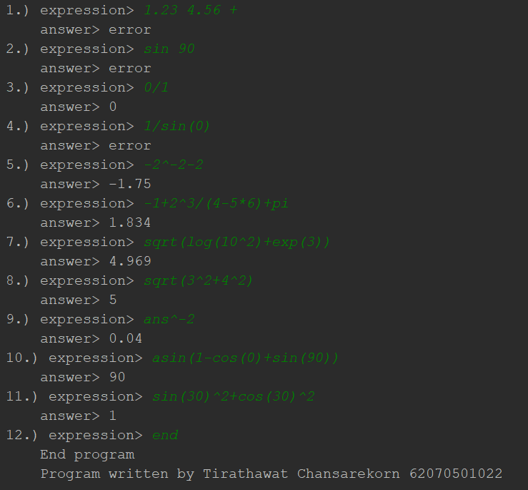**Testcase**

ข้อ1 : เป็นการกรอกค่าเข้ามาแบบ postfix จึงไม่สามารถคำนวณได้

ข้อ2 : เป็นการเรียกใช้ฟังก์ชันแต่เรียกใช้ผิดวิธี ต้องเรียกใช้และใส่ค่าในวงเล็บ

ข้อ3 : 0 / 1 ได้คำตอบเป็น 0

ข้อ4 : 1/sin(0) เนื่องจาก sin(0) มีค่าเป็น 0 ตามหลักคณิตศาสตร์ไม่สามารถหารด้วย 0 ได้

ข้อ5 : negative sign มีความสำคัญมากสุด รองลงมาคือ ^ (power) และรองลงมาอีกคือเครื่องหมายลบ ดังนั้นจะได้ว่า -2^-2-2 = (-2)^(-2)-2 = 0.25-2 = -1.75

ข้อ6 : วงเล็บมีความสำคัญมากสุด รองลงมาคือ negative sign power เครื่องหมายคูณหาร และเครื่องหมายบวกลบตามลำดับ จึงได้ว่า -1+2^3/(4-5*6)+pi = -1+2^3/(4-30)+pi

= -1+2^3/-26+pi

= -1+(8/-26)+pi

= 1.834

ข้อ7 : วงเล็บมีความสำคัญมากสุด รองลงมาคือ function power และเครื่องหมายบวกตามลำดับจึงได้ว่า sqrt(log(10^2) + exp(3)) = sqrt(log(100) + exp(3))

= sqrt(2 + exp(3))

= 4.969

ข้อ8 : วงเล็บมีความสำคัญมากสุด รองลงมาคือ function power และเครื่องหมายบวกตามลำดับจึงได้ว่า sqrt(3^2+4^2) = sqrt(9+4^2)

= sqrt(9+16)

= sqrt(25)

= 5

ข้อ9 : negative sign มีความสำคัญมากสุดของลงมาคือ power และ ans คือการนำคำตอบจากก่อนหน้ามาใช้ จะได้ว่า ans^-2 = 5^-2 = 0.04

ข้อ10 : วงเล็บมีความสำคัญมากสุด รองลงมาคือ function และเครื่องหมายบวกลบตามลำดับ จะได้ว่า asin(1-cos(0)+sin(90)) = asin(1-1+sin(90)) = asin(1-1+1) = asin(1) = 90

ข้อ11 : วงเล็บมีความสำคัญมากสุด รองลงมาคือ function power และเครื่องหมายบวกตามลำดับจึงได้ว่า sin(30)^2+cos(30)^2 = (1 / 2)^2 + cos(30)^2

= (1 / 2)^2 + (sqrt(3) / 2) ^2

= 0.25 + 0.75 = 1

ข้อ12 : เป็นการใช้คำสั่งเพื่อจบโปรแกรม

**ประเมิณ**

1. **สามารถเขียนโปรแกรมเพื่อจัดการข้อมูลแบบ stack ได้**
2. **สามารถนำความรู้เรื่อง stack มาประยุกต์ใช้ประโยชน์ได้**
3. **สามารถเข้าใจการคำนวณแบบ postfix**